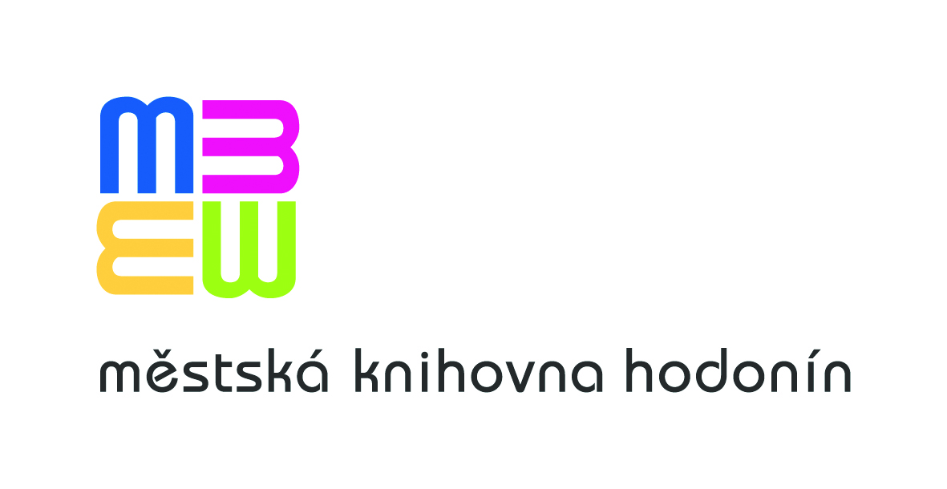
Vážené kolegyně, vážení kolegové
regionální oddělení Městské knihovny Hodonín Vás zve na výjezdní poradu knihovníků profesionálních i neprofesionálních knihoven hodonínského regionu, která se koná ve středu 14. září 2016.

Program plánované trasy:
7.00 – 7.30 - prezence účastníků, odjezd od MěK Hodonín
7.45 – 8.30 – návštěva Městské knihovny Dubňany
10.00 – 12.00 – návštěva Městské knihovny Prostějov - prohlídka knihovny
12.00 – 13.00 – oběd
15.00 – 16.00 – návštěva zámku Bučovice
16.30 – odjezd do Hodonína

Vstupné do zámku 90,- Kč (senioři nad 65 let, držitelé průkazu ZTP – 60,-Kč) si hradí každý sám. Pro urychlení placení na zámku si, prosím, nachystejte přesnou částku předem, peníze budou vybírány v autobuse cestou do Prostějova.

Odjezd z Hodonína je plánován nejpozději v 7.30 hod., předpokládaný návrat do Hodonína v 17.30 hod. Zájezd je pro knihovnice/knihovníky zdarma.
Počet míst je limitován, proto odešlete návratku do 31. 8.2016 do MěK Hodonín - e-mailem:
svejcarova.magda@knihovnahod.cz, nebo telefonem na číslo 518 321 213.

Mgr. Hana Šimonová
ředitelka MěK Hodonín
Vyřizuje:
Magda Švejcarová
vedoucí oddělení informačních zdrojů a regionálních služeb

